Айзек Азимов. История США: Освоение Северной Америки
А. Азимов (1920–1992) более известен, как создатель знаменитых фантастических романов. Для меня было неожиданным, что Азимов является также популяризатором науки и истории. Причем, многие книги изданы на русском языке. В этой работе автор освещает период с незапамятных времен до 1763 г. Наверное, как и история в целом, история освоения Северной Америки – это история войн… Книга содержит очень много фактического материала, так что я ужал конспект до таблицы дат и карт. В самой книге карты довольно низкого качества, к тому же черно-белые, так что для иллюстрации я воспользовался картами из Интернета (источники указаны в виде ссылок) и своих архивов.
Айзек Азимов. История США: Освоение Северной Америки. М.: Б.С.Г.-ПРЕСС, 2003. – 336 с.
На момент публикации заметки книга доступна только в букинистических магазинах.
До Рождества Христова
25 000 первые люди вступают на территорию Северной Америки.
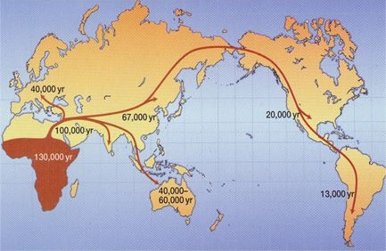
Рис. 1. Расселение вида хомо сапиенс
5000 зарождение сельского хозяйства в Мексике.
1500 первые города и храмы в Мексике.
1000 сельское хозяйство распространяется на север от Рио-Гранде.
900 финикийцы достигают берегов Британии.
600 финикийцы проплывают вокруг Африки.
300 Пифей из Массалии достигает Туле (современной Гренландии).
250 Эратосфен из Кирены устанавливает, что окружность Земли составляет двадцать пять
тысяч миль.
100 Посидоний из Апамеи устанавливает, что окружность Земли составляет восемнадцать тысяч миль.
1 эскимосы колонизируют полярные регионы Северной Америки.
Наша эра
130 Птоломей принимает меньшую цифру в качестве основной для определения окружности Земли.
550 святой Брендан исследует острова близ Британии, возможно, достигает Исландии.
874 Инголфр Арнарсон основывает колонию викингов в Исландии.
982 Эйрик Рыжий открывает Гренландию и основывает там колонию викингов.
1000 эскимосы достигают Северной Гренландии.
1000 Лейф Эйриксон исследует североамериканское побережье.
1002 Торфин Карлсефни основывает колонию викингов в Винланде.
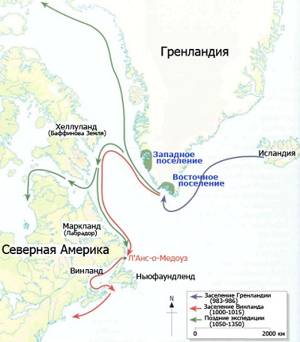
Рис. 2. Путешествия викингов. Единственным археологически достоверным поселением викингов в Америке признано обнаруженное ещё в 1960 году Л’Анс-о-Медоуз (L’Anse aux Meadows) на территории современной Канады в провинции Ньюфаундленд и Лабрадор (иллюстрация The Map Studio, Osprey Publishing).
1261 первое путешествие Поло в Китай.
1298 Марко Поло в заключении пишет книгу о своих путешествиях.
1367 последний корабль из Норвегии достигает берегов Гренландии.
1415 упадок колоний викингов в Гренландии.
1418 Зарко открывает Мадейру.
1420 Генрих Мореплаватель основывает центр в Саграх.
1431 Кабрал открывает Азорские острова.
1445 Диниш Диаш достигает Зеленого Мыса.
1455 Кадамосто открывает Острова Зеленого Мыса.
1460 13 ноября умирает Генрих Мореплаватель.
1474 12 декабря Изабелла I становится королевой Кастильской.
1479 Фердинанд II становится королем Португалии.
1482 Сау достигает устья реки Конго.
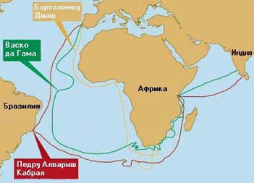
Рис. 3. Открытие восточного пути в Индию португальскими мореплавателями
1483 Христофор Колумб обращается к Жуану II с предложением организовать экспедицию на запад.
1485 22 августа Генрих VII становится английским королем.
1486 Колумб впервые обращается к Фердинанду и Изабелле за помощью.
1488 Бартоломеу Диаш достигает южной оконечности Африки.
1492 2 января — Взятие Гранады. 3 августа Колумб отправляется в свое первое путешествие на запад. 12 октября Колумб достигает Сан-Сальвадора; открытие Америки. 28 октября Колумб открывает Кубу. 6 декабря Колумб открывает Эспаньолу.
1493 13 марта Колумб возвращается в Испанию. 4 мая Папа Александр VI устанавливает демаркационную линию. 25 сентября Колумб отправляется во второе путешествие 19 ноября Колумб открывает Пуэрто-Рико.
1494 7 июня условия Торде сильского договора отодвигают демаркационную линию на запад.
1497 19 мая Васко да Гама, обогнув Африку, достигает Индии. 24 июня Кабот открывает Ньюфаундленд. 1498 30 мая Колумб отправляется в третье путешествие.
1500 22 апреля Кабрал открывает Бразилию.
1501 Кортереал проплывает через Лабрадор и дает ему название.
1502 9 мая Колумб отправляется в четвертое путешествие.
1504 Веспуччи заявляет, что западные земли — часть отдельного континента.
1506 20 мая смерть Колумба.
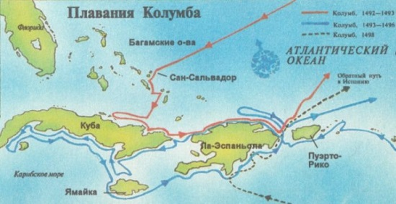
Рис. 4. Плавания Колумба
1507 Вальдзеемюллер впервые употребляет название «Америка».
1508 Понсе де Леон основывает в Пуэрто-Рико постоянную колонию.
1509 21 апреля умирает Генрих VII, Генрих VIII становится королем Англии.
1510 основан Сан-Хуан (Пуэрто-Рико).
1513 11 апреля Понсе де Леон открывает Флориду. 25 сентября Бальбоа видит океан (Тихий) западнее Америки.
1515 основана Гавана (Куба). 1 января Франциск I становится королем Франции.
1516 23 января Карл I становится королем Испании.
1519 20 сентября Магеллан отправляется в кругосветное плавание. 21 октября Магеллан обнаруживает Магелланов пролив. 18 ноября Кортес входит в Теночтитлан (Мехико). 28 ноября Магеллан выходит в Тихий океан и дает ему название.
1521 27 апреля Магеллан умирает на Филиппинах.
1522 7 сентября Дель Кано на одном корабле из флота Магеллана возвращается в Испанию; первое кругосветное плавание.
1524 17 апреля Веррацано входит в Нью-Йоркский залив.
1528 Нарваэс исследует побережье Мексиканского залива на западе Флориды.
1534 10 августа Картье входит в залив Святого Лаврентия.
1536 Де Вака возвращается в Мехико, исследовав Техас и север Мексики.
1540 Коронадо исследует юго-запад Америки.
1541 18 июня — де Сото открывает реку Миссисипи.
1542 21 мая — смерть де Сото.
1547 28 января — смерть Генриха VIII; Эдуард VI становится королем Англии.
1553 6 июля — смерть Эдуарда VI; Мария I становится королевой Англии.
1556 16 января Карл I отрекается от престола; Филипп II становится королем Испании.
1558 17 ноября — смерть Марии I; Елизавета I становится королевой Англии.
1560 5 декабря Карл IX становится королем Франции.
1564 гугеноты основывают колонию на севере Флориды.
1565 Менендес де Авилес разрушает колонию гугенотов. 8 сентября — основание Сент-Огастина (Флорида).
1567 испанцы атакуют Гаукинса и Дрейка в Веракрусе.
1573 3 февраля — Дрейк в Панаме; достигает побережья Тихого океана.
1576 июнь — Фробишер открывает Баффинову Землю.
1577 13 декабря Дрейк отправляется в кругосветное плавание.
1578 20 июня Фробишер вновь открывает Гренландию. 6 сентября Дрейк выходит в Тихий океан.
1579 Дрейк исследует западное побережье Северной Америки.
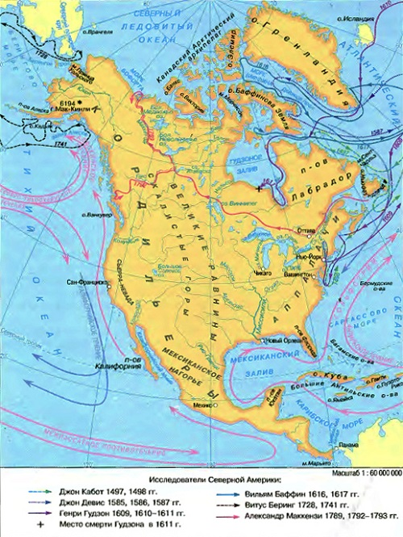
Рис. 5. Исследователи Северной Америки
1580 Филипп II Испанский становится королем Португалии. 26 сентября Дрейк возвращается в Англию, завершив кругосветное плавание.
1581 во Флориду впервые привозят рабов-негров.
1583 Гилберт пытается основать английскую колонию на Ньюфаундленде.
1584 Рэйли называет восточное побережье Северной Америки Виргинией.
1587 Девис исследует западное побережье Гренландии. Поселение англичан на острове Роанок. 18 августа — рождение Вирджинии Дар, первого ребенка английских родителей, рожденного на территории США.
1588 победа Англии над Непобедимой армадой.
1589 2 августа Генрих IV становится королем Франции.
1591 15 августа Уайт возвращается на Роанок и обнаруживает исчезновение колонии.
1598 Де Оньяте исследует Нью-Мексико. 13 сентября — смерть Филиппа II.
1602 15 мая Госнолд исследует Кейп-Код.
1603 3 апреля — смерть Елизаветы I; Яков I становится королем Англии.
1604 Шамплейн исследует побережье Новой Англии.
1606 10 апреля — основание Лондонской и Плимутской компаний.
1607 13 мая — основание Джеймстауна. Заложена колония Виргиния, декабрь — Покахонтас спасает Джона Смита.
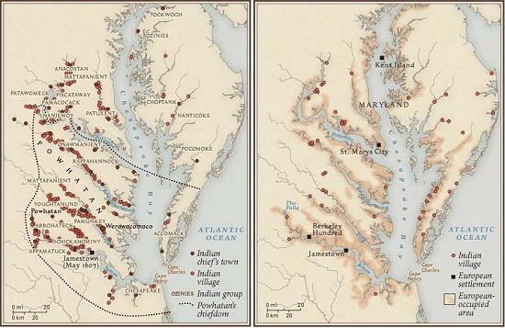
Рис. 6. Джеймстаун – первое поселение англичан в Северной Америке: слева 1607 год, справа 1670; чёрные квадратики – английские поселения, красные кружочки – индейские
1608 французы основывают Квебек.
1609 30 июля Шамплейн открывает огонь по ирокезам; начало французско-ирокезской вражды. 3 сентября Гудзон входит в Нью-Йоркский залив. 12 сентября Гудзон начинает плавание вверх по реке Гудзон. 5 октября Джон Смит отозван из Виргинии.
1610 испанцы основывают Санта-Фе (Нью-Мексико). 14 мая Людовик XIII становится королем Франции. 8 июня корабли лорда Делавэра предотвращают захват Джеймстауна. 3 августа Гудзон входит в Гудзонов залив.
1612 Ролф изобретает виргинский табак.
1614 Джон Смит исследует побережье Новой Англии. Блок исследует побережье Коннектикута. Форт-Нассау (Олбани, Нью-Йорк) основан датчанами.
1615 Шамплейн открывает Великие озера.
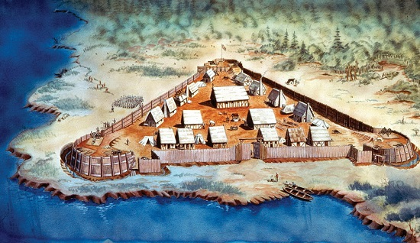
Рис. 7. Джеймстаун – музей под открытым небом
1619 30 июля в Виргинии основана Палата горожан; первое законодательное собрание в колониях. август — в Виргинии появляются первые темнокожие рабы.
1620 16 сентября сепаратисты покидают Англию. 9 ноября сепаратисты достигают Кейп-Кода. 21 ноября подписано Мейфлауэрское соглашение.
1621 3 июня голландцы основывают голландскую «ВестИндскую компанию».
1622 22 марта индейцы Опеханкано нападают на виргинских колонистов. 10 августа Горджес и Мейсон добиваются разрешения колонизировать берега Новой Англии; начинают с колонии Нью-Гемпшир.
1624 голландцы заселяют остров Манхэттен.
1625 27 марта —смерть Якова I; Карл I становится королем Англии.
1626 4 мая Минёйт покупает у индейцев остров Манхэттен за 24 доллара.
1629 англичане берут Квебек.
1630 7 сентября — основание Брестона; заложена колония Массачусетс.
1632 англичане возвращают французам Квебек. 16 ноября Кристина становится королевой Швеции.
1634 27 марта — основание Сент-Мэриса; заложена колония Мэриленд.
1635 9 октября Роджер Уильямс изгнан из Массачусетса, октябрь — основан Хартфорд; заложена колония Коннектикут.
1636 июнь — основан Провиденс; заложена колония Род-Айленд. 28 октября основан Гарвардский колледж.
1637 поражение индейцев пекотов; сила индейцев в Коннектикуте и на Род-Айленде сломлена. 8 ноября Энн Хатчинсон изгнана из Массачусетса.
1638 29 марта на берегу залива Делавэр основана Новая Швеция. 15 апреля — основание НьюХейвена.
1640 Португалия получает независимость от Испании.
1642 французы одерживают победу над испанцами в сражении при Рокруа; конец испанского военного превосходства.
1643 основана новоанглийская конфедерация. 14 мая — смерть Людовика XIII; Людовик XIV становится королем Франции.
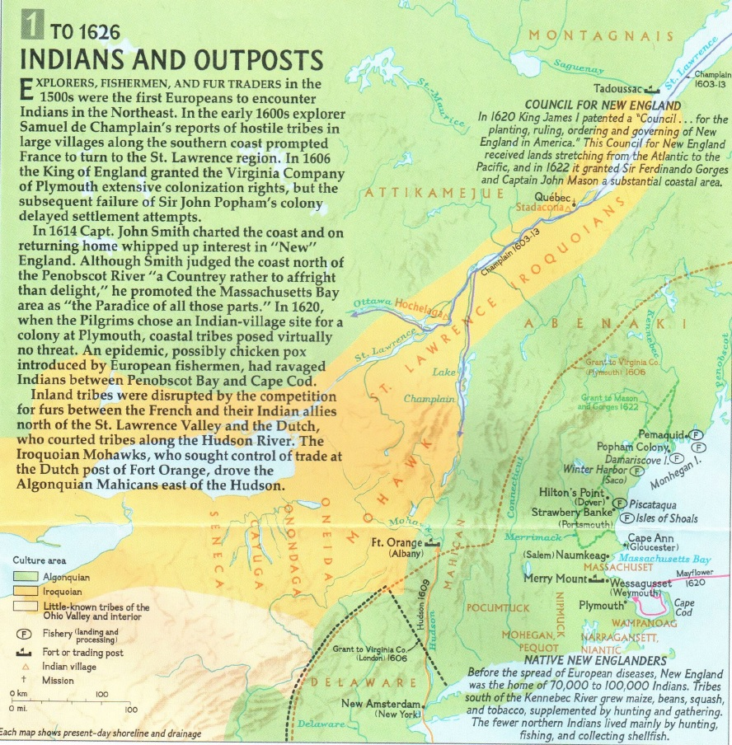
Рис. 8. Индейцы и форпосты. Текст в верхнем правом углу: В 1620 году Король Яков I выдал патент Плимутскому совету по делам Новой Англии в Америке. Этот совет получил полосу между 40-й и 48-й параллелями от Атлантики до Тихого океана, и в 1622 году пожаловал сэру Фердинандо Горджесу и капитану Джону Мэйсону земли в прибрежной полосе. Текст в нижнем правом углу: Уроженцы Новой Англии. До распространения европейских заболеваний, в Новой Англии проживали 70–100 тысяч индейцев. Племена к югу от реки Кеннебек выращивали кукурузу, бобы, тыкву и табак, охотились и занимались собирательством. Чем севернее жили индейцы, тем больше они занимались охотой, рыболовством и сбором моллюсков (фрагмент карты из вкладки в National Geographic Magazine, February 1987; карту целиком см. ниже).
1644 18 апреля Опеханкано возглавляет второе нападение на виргинских колонистов; сила индейцев в Виргинии сломлена.
1647 Петер Стуйвесант становится губернатором Новых Нидерландов. Первая женщина в колониях повешена как ведьма (в Коннектикуте).
1648 24 октября — Вестфальский договор; Нидерланды официально получают независимость.
1649 30 января обезглавлен Карл I. 21 апреля в Мэриленде издан «Акт о веротерпимости».
1651 Стуйвесант в заливе Делавэр основывает Форт-Казимир. 9 октября в Англии издан «Навигационный акт».
1652 18 мая на Род-Айленде запрещено рабство; он становится первой свободной колонией.
1654 шведы берут Форт-Казимир.
1655 26 сентября Новые Нидерланды поглощают Новую Швецию.
1658 3 сентября — смерть Оливера Кромвеля.
1659 Карл II признан в Виргинии королем Англии.
1660 8 мая Карл II официально признан королем Англии.
1661 рабство признано в Виргинии законным.
1662 23 апреля Карл II дарует Коннектикуту устав.
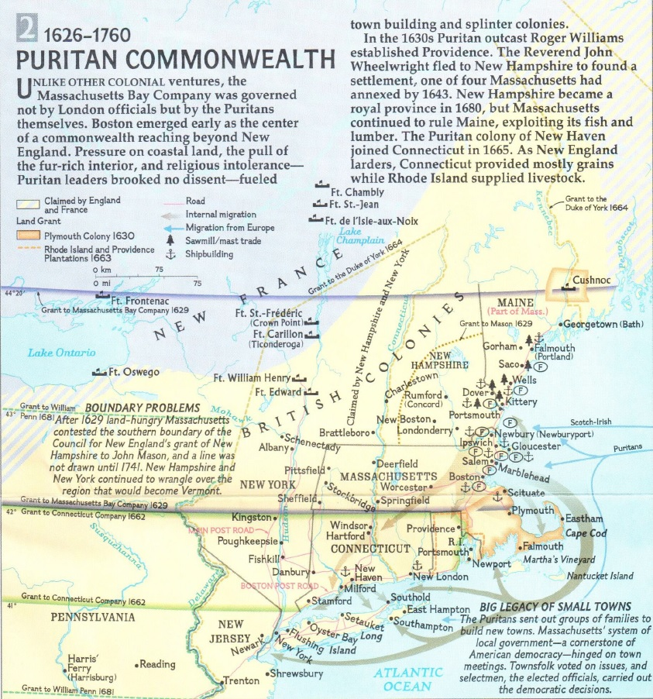
Рис. 9. Содружество пуритан (фрагмент карты из вкладки в National Geographic Magazine)
1663 24 марта Карл II дарует восьми придворным разрешение колонизировать землю на юге Виргинии; основание Каролины. 8 июля Карл II дарует устав Род-Айленду.
1664 24 июля Картарету и Беркли дарованы права на юг Новых Нидерландов; основание колонии Нью-Джерси. 7 сентября Новый Амстердам сдается англичанам; основание колонии Нью-Йорк.
1666 Аллуэ основывает миссию на берегах Великих озер.
1667 27 июля — Бредский мир; Нидерланды официально признают права Англии на Нью-Йорк; признана французская власть в Акадии. 23 сентября в Виргинии издан закон, по которому негр-раб остается рабом даже после принятия христианства.
1670 первое поселение на юге Албермерла; основана Северная Каролина. апрель — основан Чарлстон; основание колонии Южная Каролина. 2 мая англичане основывают «Компанию Гудзона».
1672 Фронтенак становится губернатором Новой Франции.
1673 17 июня Жолье и Маркетт достигают верховьев Миссисипи; 30 июля — голландский флот отвоевывает Нью-Йорк.
1674 10 ноября голландцы возвращают Нью-Йорк англичанам.
1675 24 июня — начало «войны короля Филиппа» в Новой Англии. 19 декабря — поражение короля Филиппа.
1676 1 июля колония Нью-Джерси разделена на Восточный Джерси и Западный Джерси. 12 августа король Филипп убит; сила индейцев в Массачусетсе сломлена. 19 сентября Бэкон сжигает Джеймстаун. 26 октября — смерть Бэкона.
1679 24 июля Карл II дарует устав Нью-Гемпширу.
1680 восстание индейцев племени пуэбло; захват Санта-Фе.
1681 14 марта Карл II дарует Уильяму Пенну право на заселение западного берега реки Делавэр; основание Пенсильвании.
1682 9 апреля Ла Саль достигает устья Миссисипи и объявляет ее бассейн (Луизиану) собственностью Франции. 27 апреля Петр I становится русским царем. 27 октября основание Филадельфии.
1683 жители Каролины заселяют Порт-Ройал.
1684 5 сентября конфедерация Новой Англии распущена. 23 октября аннулирован устав Массачусетса.
1685 6 февраля — смерть Карла II; Яков II становится королем Англии. 18 октября Людовик XIV отменяет Нантский эдикт и лишает протестантов свободы вероисповедания.
1686 3 июня основан доминион в Новой Англии; Андрос — его губернатор. 17 августа испанцы изгоняют жителей Каролины из Порт-Ройала.
1687 15 марта в Бостоне основана англиканская церковь. 19 мая смерть Ла Саля.
1688 квакеры Джермантауна издают протест против рабства. ноябрь — Яков II свергнут с престола. «Славная» революция.
1689 начало «войны короля Вильгельма». 13 февраля Вильгельм III и Мария становятся правителями Англии. 18 апреля — арест Андроса. 1 июня — начало восстания Лейслера в Нью-Йорке. 4 августа ирокезы устраивают резню в Латине (Новая Франция). 1 декабря Лейслер объявляет себя губернатором Нью-Йорка.
1690 8 февраля французско-индейская резня в Скенектади (Нью-Йорк). 1 мая Лейслер призывает колонистов к действиям против французов и индейцев. 11 мая колонисты под предводительством Фипса берут Порт-Ройал (Акадия). 7 октября Фипс достигает Квебека, но ему не удается взять его.
1692 «Охота на ведьм» в Салеме.
1693 8 февраля — основание колледжа Вильгельма и Марии.
1696 Южная Каролина дарует протестантам свободу вероисповедания.
1697 окончание «войны короля Вильгельма». Рисвикский договор.
1698 основание Пенсаколы (Флорида).
1699 основание Билокси.
1700 смерть Карла II Испанского. Филипп V становится королем Испании.
1701 23 мая —казнь капитана Кида. 24 июля — основание Детройта.
1702 8 марта — смерть Вильгельма III. Анна становится королевой Англии. 4 мая — начало «войны королевы Анны».
1704 24 апреля выходит первый номер “Бостон ныослеттер”.
1705 основан Винсенс (Индиана).
1706 17 января родился Бенджамин Франклин (подробнее см. Уолтер Айзексон. Бенджамин Франклин).
1707 6 марта — «Акт об унии». Образование Великобритании. Основание колонии Делавэр.
1710 16 октября англичане берут Порт-Ройал. Переименование его в Аннаполис-Ройал.
1711 неудачный поход на Квебек. 22 сентября — начало войны с индейцами тускарора. Резня в Нью-Берне.
1712 восстание негров-рабов в Нью-Йорке. 9 мая — разделение Каролины на Южную и Северную
1713 11 апреля — Утрехтский договор. Акадия переходит к англичанам и получает название Новая Шотландия. Франция признает права Британии на берега Гудзонова залива.
1714 1 августа — смерть королевы Анны. Георг I становится королем Великобритании.
1715 война с индейцами ямаси в Южной Каролине. 1 сентября — смерть Людовика XIV. Королем Франции становится Людовик XV.
1716 французы основывают Натчез (Миссисипи).
1718 французы основывают Новый Орлеан. Испанцы основывают Сан-Антонио (Техас).
1724 Петр I отправляет экспедицию под руководством Беринга на Дальний Восток.
1725 8 февраля — смерть Петра I. Российской императрицей становится Екатерина I.
1727 12 июня — смерть Георга I. Георг II — король Великобритании.
1728 Беринг открывает пролив, названные позднее его именем.
1729 8 августа — основание Балтимора (Мэриленд).
1731 Франклин открывает первую в колониях библиотеку.
1732 Франклин начинает издавать «Альманах бедного Ричарда». 22 февраля родился Джордж Вашинггон.
1733 12 февраля — основание Саванны. Появление колонии Джорджия. 17 мая Великобритания выпускает «Мелассовый акт».
1734 начало «Великого пробуждения».
1735 основание Огасты (Джорджия). Дело Зенгера.
1739 Пьер и Поль Малледо достигают Скалистых гор (Колорадо). 20 октября Великобритания объявляет Испании «войну из-за уха Дженкинса». 21 ноября Верном берет Портобелло.
1740 начало «войны короля Георга». 31 мая Фридрих II становится королем Пруссии. 20 октября Мария Терезия становится эрцгерцогиней Австрийской.
1740 Беринг открывает Алеутские острова. Безуспешная осада Картахены Верноном. Служба Лоуренса Вашингтона в войске Вернона.
1742 Верендри достигает гор Блэк-Хиллс (Южная Дакота).
1743 Лоуренс Вашингтон сооружает мемориал Маунт-Вернон.
1744 выходит первый в колониях роман.
1745 17 июня — взятие Луисбурга.
174В 18 октября — Ахенский договор. Окончание «войны короля Георга». Возвращение Луисбурга Франции.
1749 основание Галифакса (Новая Шотландия).
1750 Гист исследует верховья реки Огайо.
1752 введение в колониях григорианского календаря. Основание первого госпиталя в Филадельфии. Опыты Франклина с электричеством.
1753 Франклин изобретает громоотвод. Претензии французов на Огайо. Требование Вашингтона к французам покинуть Огайо.
1754 17 апреля французы сооружают Форт-Дюкень. 28 мая Вашингтон атакует французский отряд. Начало «войны с французами и индейцами». 19 июня — открытие «конгресса в Олбани».
1755 9 июля «Поражение Брэддока». август — Джонсон разбивает французов у озера Джордж.
1756 13 мая Монкальм назначен главнокомандующим французских сил в Новой Франции. 18 мая Великобритания объявляет Франции войну. 22 июля Лудон — главнокомандующий английских войск. 14 августа Монкальм берет Форт-Освего.
1757 июнь Питт становится военным министром. 9 августа Монкальм берет Форт Уильям Генри. 30 декабря Аберкромби сменяет Лудона на посту главнокомандующего.
1758 8 июля Монкальм разбивает Аберкромби в битве при Тикондероге. 26 июля — взятие Луисбурга Амхерстом. 27 августа Брэдстрит берет Форт Фронтенак.
1759 26 июня британские войска под командованием Вулфа у Квебека. 25 июля британцы берут Форт Тикондерога. 31 июля французы покидают Краун Пойнт. 13 сентября британцы побеждают французов в долине Авраама, Вулф убит, Монкальм смертельно ранен. 18 сентября Квебек сдается британцам.
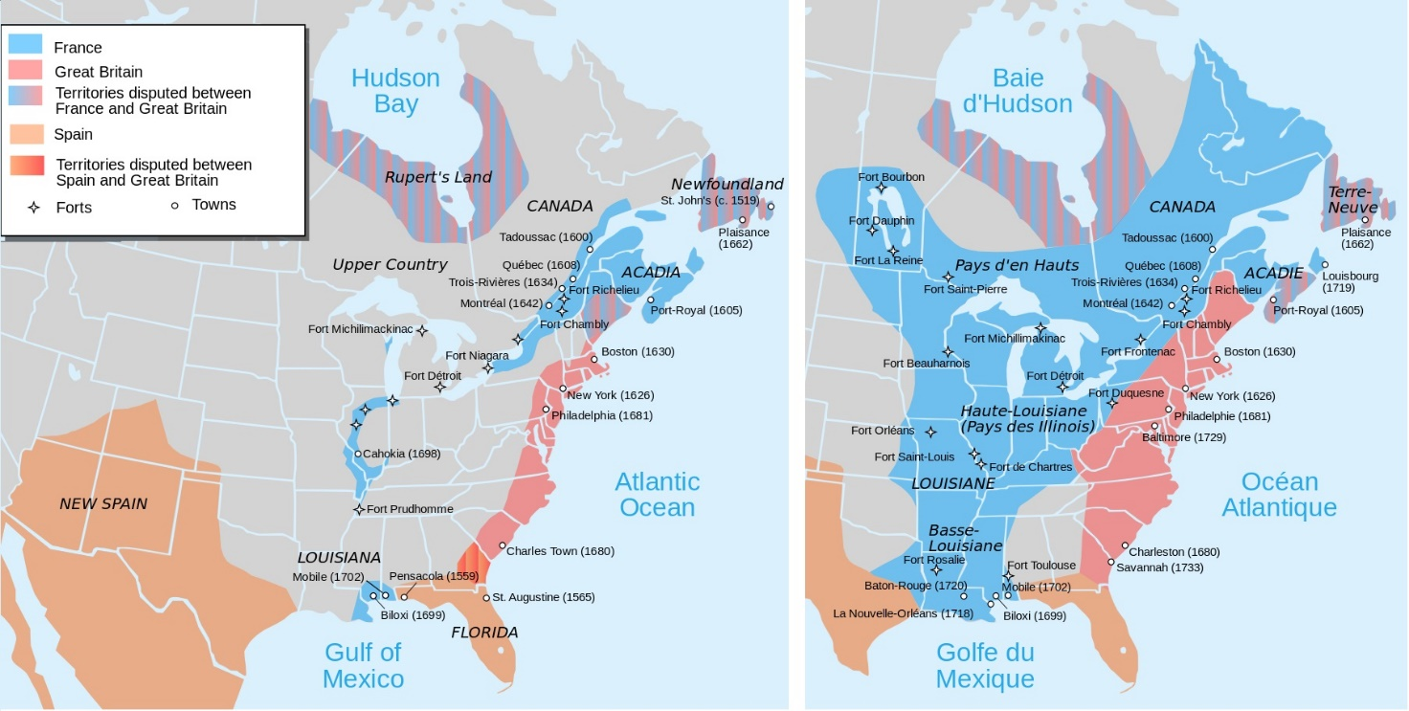
Рис. 10. Владения Англии, Франции и Испании в начале (слева) и в середине (справа) XVIII века (до англо-французской войны). Вполне можно допустить альтернативный вариант истории, в котором французы захватили бы всю Северную Америку. И только на Атлантическом побережье были бы небольшие англоязычные Штаты...
1760 27 апреля победа французов у Квебека, осада его. 15 мая британцы прорывают осаду Квебека. 8 сентября британцы берут Монреаль. 25 октября — смерть Георга II. Георг III становится королем.
1761 2 января Великобритания объявляет войну Испании. 3 ноября — договор в Фонтенбло. Франция уступает Луизиану и земли к западу от Миссисипи Испании.
1763 10 февраля Парижский договор. Окончание «войны с французами и индейцами». Франция отдает Канаду и земли к востоку от Миссисипи Великобритании. Испания отдает Флориду Великобритании.
Я вспомнил, что у меня есть старый журнал National Geographic (на английском языке) с большой цветной вкладкой, посвященной этапам освоения Новой Англии.
National Geographic Magazine, February 1987.
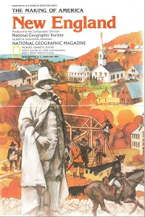
Вкладка двусторонняя (картинки высокого разрешения, и могут быть многократно увеличены):
